Содержание
Присоединение файла со стилями 2
POST-обработчик 5
Проверка POST-обработчика 7

Присоединение файла со стилями
В папку templates помещаем странички:
- заявка.html
- запрос обработан.html
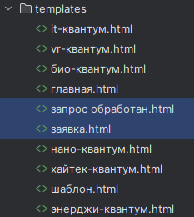

Добавляем GET-обработчик на страницу /заявка, которая будет открывать страницу заявка.html

@app.get("/заявка", response_class=HTMLResponse)
def home(request: Request):
return templates.TemplateResponse(
"заявка.html",
{"request": request}
)

Запускаем сервер и проверяем страницу
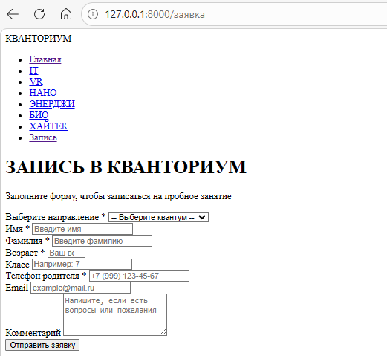
На странице голый HTML-код. Теперь нужно добавить файл стилей CSS.
Для этого:
- В корне проекта создаем папку для стилей static и помещаем туда файл со стилями style.css
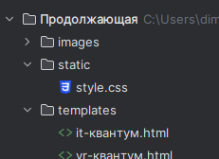
- Теперь разрешаем серверу доступ в папку /static – для этого в логику сервера добавляем строку

app.mount("/static", StaticFiles(directory="static"), name="static")

- В исходном коде файла страницы заявка.html в блок head указываем файл со стилями с помощью строки:

<link rel="stylesheet" href="/static/style.css">

Выглядеть должно так:
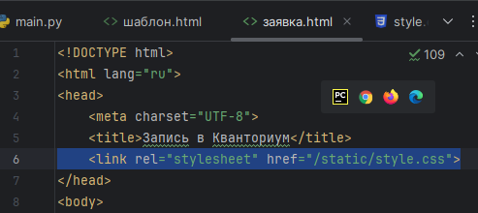

Теперь стили элементов страницы будут подгружаться из файла style.css. Обновляем страницу /заявка и проверяем применение стилей
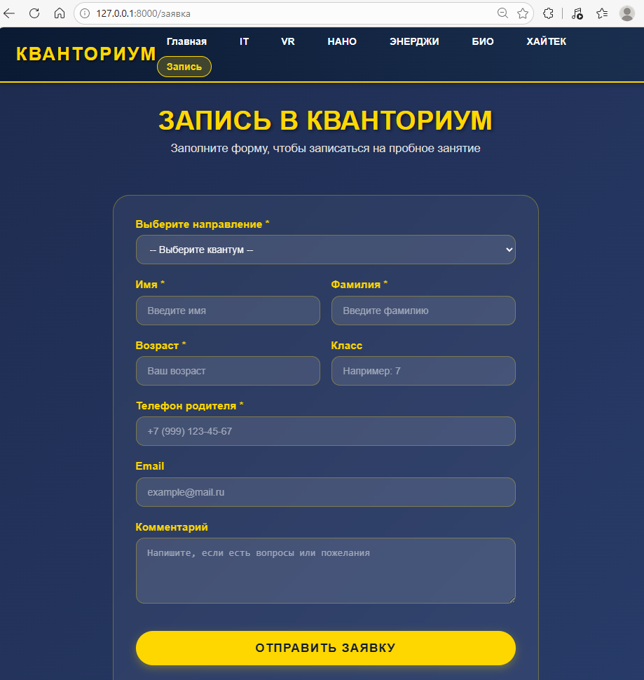

Теперь страница с визуальным оформлением – за это отвечают стили CSS

POST-обработчик
На странице заявка.html есть блок form

<form action="/signup" method="post">

В параметре action указывается путь к POST-запросу – в данном случае /signup – на этот путь мы будет добавлять POST-обработчик

В блоке form находятся различные input-элементы:
- Квантум
- Имя
- Фамилия
- Класс
- И тд

У каждого input-элемента есть уникальный параметр id, по этому id мы будет получать введенные в данные поля данные
Например, здесь id = last_name:

<input type="text" id="last_name" name="last_name" placeholder="Введите фамилию" value="">

Для использования POST-обработчика устанавливаем библиотеку python-multipart. Пишем в консоли:

pip install python-multipart

В логику сервера добавляем POST-обработчик для /signup
(также можно взять из файла с методичкой):

@app.post("/signup")
async def submit_signup(request: Request):
# Получаем данные из формы
form_data = await request.form()
# Вытаскиваем значения по имени полей
kvantum = form_data.get("kvantum")
first_name = form_data.get("first_name")
last_name = form_data.get("last_name")
age = form_data.get("age")
grade = form_data.get("grade", "")
phone = form_data.get("phone")
email = form_data.get("email", "")
comment = form_data.get("comment", "")
# Выводим в консоль
print("\n" + "=" * 50)
print("📝 НОВАЯ ЗАЯВКА")
print("=" * 50)
print(f"Квантум: {kvantum}")
print(f"Имя: {first_name} {last_name}")
print(f"Возраст: {age}, Класс: {grade}")
print(f"Телефон: {phone}, Email: {email}")
print(f"Комментарий: {comment}")
print("=" * 50)
# Открываем страницу "запрос обработки.html" после получения данных от пользователя
return templates.TemplateResponse(
"запрос обработан.html",
{"request": request}
)

Теперь при нажатии на кнопку ОТПРАВИТЬ ЗАЯВКУ данные из формы будут отправлены в этот обработчик /signup, выведены в print и открыта страница успешной обработки заявки
За отправку данных отвечает кнопка внутри блока form и ее параметр type=submit

<button type="submit" class="btn-submit">Отправить заявку</button>

Проверка POST-обработчика
Теперь я могу ввести данные в форму для заполнения
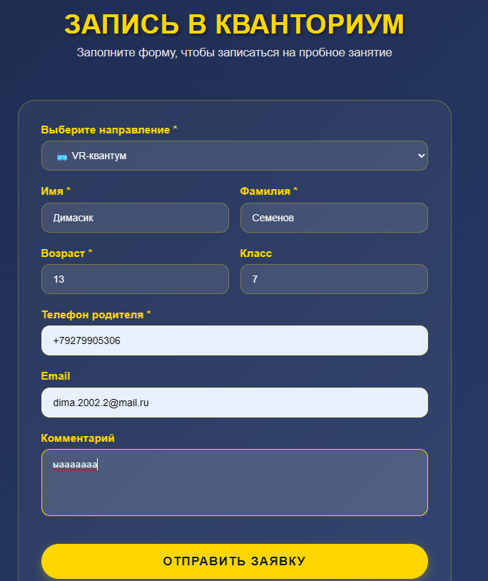

Нажимаю ОТПРАВИТЬ ЗАЯВКУ
Открывается страница принятой заявки
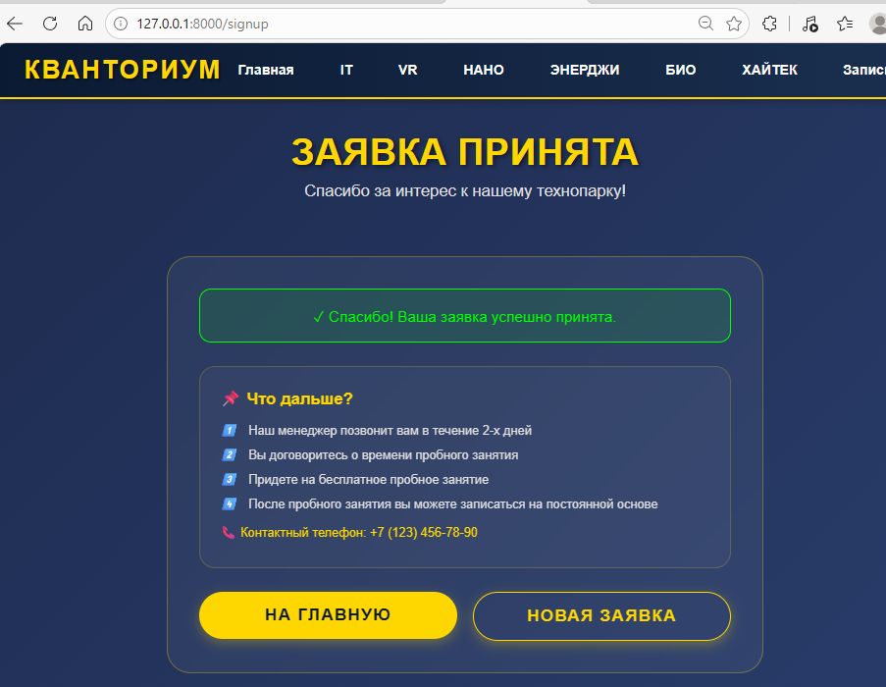
В консоли сервера выводится информация, введенная пользователем:
